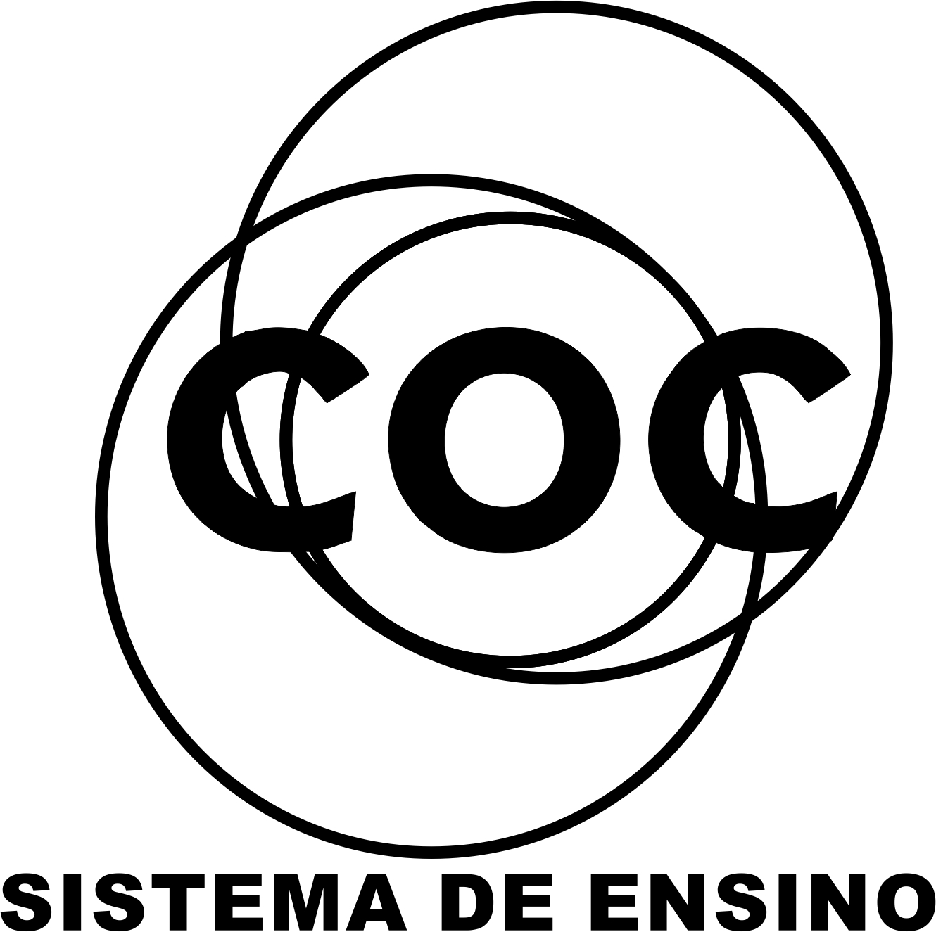

DATA DA ATIVIDADE: / / 2017

PROFESSOR (A):

ATIVIDADE DE RECUPERAÇÃO – CIÊNCIAS NATURAIS

SÉRIE: 5º ANO
ALUNO (A): Nº:

TURMA:
NOTA:

CÉLULA, UNIDADE BÁSICA DOS SERES VIVOS

Todos os seres vivos são formados por células, e elas são geralmente cerca de cem vezes menores que a cabeça de um alfinete. Sendo assim, só podem ser observadas com o auxílio de um microscópio.
A maioria dos seres vivos é formada por um grande número de células diferentes, e é o trabalho conjunto dessas células que permite que milhares de reações químicas aconteçam, garantindo, assim, a realização das espécies. No entanto, existem alguns seres vivos que são formados por uma única célula, e ela acaba executando todas as funções para mantê-los com vida; é o caso, por exemplo, das bactérias.
No organismo humano, existem aproximadamente duzentos tipos de células cujo tamanho e forma variam conforme o trabalho que desempenham.
Vamos, a seguir, desenhar alguns tipos de célula do nosso corpo:

Célula Nervosa | Célula existente no Sangue | Célula Muscular

PARTES DE UMA CÉLULA

As partes fundamentais das células são a membrana celular, o citoplasma e o núcleo.
A membrana é uma película semipermeável que envolve e protege a célula. Sua função é controlar a entrada e saída de substâncias da célula.
O citoplasma, localizado entre e membrana e o núcleo, é a maior porção da célula e é formado por uma porção gelatinosa. De modo geral, pode-se afirmar que o citoplasma é responsável pela nutrição da célula, já que transforma o alimento que nela penetra, assim como pelo transporte e armazenamento de substâncias no interior celular.
O núcleo geralmente se encontra localizado no centro da célula e coordena todas as funções que ela tem. No interior do núcleo estão os genes, unidades hereditárias que contém informações genéticas.
Quando células semelhantes e com a mesma função estão reunidas, elas formam um tecido.
Um conjunto de tecidos diferentes forma um órgão. Os pulmões, o coração e o estômago são exemplos de órgãos.
Um conjunto de órgãos forma um sistema. Cada sistema realiza uma função. O sistema urinário, o sistema circulatório são exemplos de sistemas. Eles trabalham em conjunto para o bom funcionamento do organismo e para que este se relacione bem com o ambiente em que vive.

Atividade:
1-) Desenhe abaixo uma célula e escreva o nome de cada uma das partes da célula indicadas por setas e, depois, explique sua função:

Membrana Celular _____________________________________________________________________

_____________________________________________________________________________________
Citoplasma ___________________________________________________________________________

_____________________________________________________________________________________
Núcleo _______________________________________________________________________________

_____________________________________________________________________________________
2-) O que garante o funcionamento das funções vitais nos organismos vivos?

________________________________________________________________________

3-) Relacione corretamente as duas colunas, que se referem à formação do corpo humano:

CONJUNTO DE CÉLULAS SISTEMAS

CONJUNTO DE TECIDOS ÓRGÃOS

CONJUNTO DE VÁRIOS ÓRGÃOS ORGANISMO

CONJUNTO DE SISTEMAS TECIDO
Ovo
Recipientes descartáveis para colocar a clara e a gema
Palitos de dente
Pano de limpeza
Papéis ou panos para forrar as mesas

Procedimento:
Forrar as mesas e arrumar os materiais da experiência
Separar a gema da clara
Deixar a gema em recipiente descartável em cima da mesa
Observar a gema e a sua forma e trocar idéias sobre isso
Furar a gema utilizando o palito de dente e verificar o que aconteceu

Resultado:
Mostre-o através de desenhos

SISTEMA LOCOMOTOR

Dê alguns passos e observe os movimentos que o seu corpo faz ao andar.
Quantos tipos de movimentos você consegue fazer com seu corpo?
Vamos conversar sobre os diversos movimentos e atividades que podemos executar.
Andar, correr, brincar, estudar são atividades que podemos realizar.

O sistema locomotor é responsável pelos movimentos do corpo. Ele é formado por ossos, músculos e articulações.
O conjunto de ossos de nosso corpo forma o esqueleto.
Há vários tipos de ossos. O maior deles é o fêmur, que fica na coxa.

Os ossos são formados por uma parte orgânica de proteína e por uma parte mineral, que é principalmente sais de cálcio. Sem o cálcio os ossos ficam flexíveis, sem a proteína, eles quebram com facilidade.
O esqueleto também tem como função proteger outros órgãos internos e estruturar os músculos.
CRÂNIO – Caixa óssea que protege o cérebro.
COLUNA VERTEBRAL – liga as várias partes do corpo. Formada por uma sequência de ossos (vértebras), que possibilitam ao corpo movimentar-se em todas as direções.
COSTELAS – ossos que partem das vértebras toráxicas e se unem, na frente do tórax, a um osso chato e largo, formam a caixa toráxica que protege o coração e os pulmões.
Os ossos estão ligados uns aos outros por meio de articulações. Elas podem ser:

a-) Articulações Móveis: fazem movimentos amplos como as das mãos, dos braços e dos joelhos.

b-) Articulações Imóveis: não fazem movimentos, como as que ligam os ossos do crânio.

c-) Articulações Semimóveis: fazem movimentos pequenos como as da coluna vertebral.

Os músculos do esqueleto localizam-se entre os ossos e a pele, dando forma ao corpo e protegendo os órgãos internos.
Os músculos se contraem e relaxam, dando movimento ao corpo.
Os músculos reagem ao comando do sistema nervoso.
Em nosso corpo existem três tipos de músculos:

a-) Músculo Liso – é responsável pelo movimento interno de órgãos internos, como intestino e o estômago. É um músculo involuntário, ou seja, não depende da nossa vontade para se contrair.
QUESTÃO | COLUNA 1 | COLUNA X | COLUNA 2
1- Formam o sistema locomotor :ossos e _____. | Músculos | Cabeça | Tronco
2 – Executar movimentos e permitir a locomoção é função do sistema: | Digestivo | Respiratório | Locomotor
3 – É o nome do maior osso do corpo humano: | Fêmur | Tíbia | Perônio
4 – Ossos que protegem o cérebro | Tórax | Costelas | Crânio
5 – A caixa toráxica protege o coração e os: | Pernas | Pulmões | Cérebro
6- A coluna vertebral é formada pelas | Coxas | Vértebras | Articulações
7- O conjunto de ossos recebe o nome de: | Articulações | Esqueleto | Movimento
8 – Fazem parte da caixa toráxica: | Costelas | Crânio | Fêmur
9 – É uma articulação móvel: | Costelas | Cotovelo | crânio
b-) Músculo Estriado Esquelético – permite mover as partes de nosso esqueleto de acordo com a nossa vontade. É chamado de músculo voluntário. Temos por exemplo os movimentos dos braços.
c-) Músculo Estriado Cardíaco – é responsável pelos batimentos do coração. É, também um músculo involuntário.

l-)Atividade sobre o Sistema Locomotor

Loteria Científica - Marque a coluna certa

2-) O que aconteceria com seu corpo se você não tivesse ossos? Por quê?

________________________________________________________________________

________________________________________________________________________

3-) Uma pessoa pode andar, pular, correr.. Quem são responsáveis por esses e outros movimentos?

________________________________________________________________________

4-) O que é, o que é?

O conjunto de todos os ossos do corpo humano. __________________________________

União de dois ou mais ossos. _________________________________________________

São elásticos, se contraem e se esticam.________________________________________

Músculos que só se movimentam quando queremos. ______________________________

Músculos que não dependem da nossa vontade para se movimentar. __________________

Responsáveis por muitos movimentos do corpo, como andar e correr._________________
________________________________

5-) Veja se você consegue fazer estes outros movimentos.

a-) Piscar só o olho esquerdo ou só o direito.
b-) Levantar uma orelha só.
c-) Levantar os lados da língua, formando uma espécie de “U”
d-) Movimentar as orelhas externas.

Agora responda:

Como você acha que esses movimentos podem ser feitos?

________________________________________________________________________
________________________________________________________________________

